Практична робота № 5
ОНЛАЙН ТЕХНОЛОГІЇ. РОБОТА З САЙТАМИ.

За допомогою сервісів онлайн-зв’язку (Zoom, Google Classroom, Skype, Google Meet) підготувати та провести онлайн-заняття (демонстрування фізичних вправ, руханка і т.п.).
- Створити Web-сторінки засобами Word (створення особистого сайту). Створити у власній папці документи під іменами: file1, file2, file3, file4….
- Розробити головну сторінку сайту у документі file1 (орієнтація альбомна). Встановити відповідний фон (з меню Разметка страницы – Цвет страницы), додати список послуг (за допомогою таблиці) та малюнки (див. Рис.1). Закрити документ і зберегти зміни.
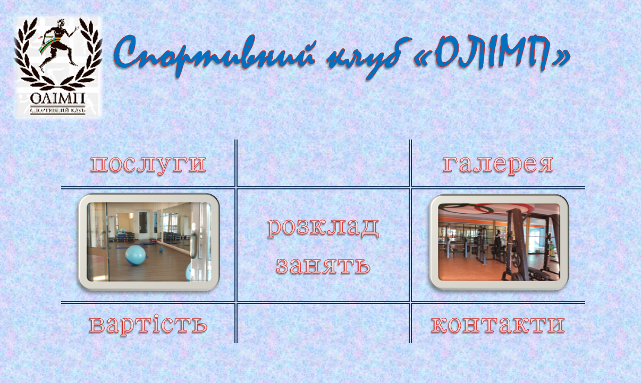
Рис.1. Зразок документу file1.doc
- У документах file2, file3 та file4… встановити відповідний фон та використовуючи таблиці, маркіровані списки, малюнки та його стилі побудувати підкатегорії головної сторінки сайту.
- Зробити гіперпосилання для підкатегорій головної сторінки сайту файли file2,3,4… (встановити курсор на відповідний текст – Вставка – Гиперссылка – обрати необхідний файл із власної папки).
- Зберегти створений документ (file1) у власній папці як Web-сторінку під назвою filesayt.htm (Файл – Сохранить как – в полі Тип файлу обрати Веб-сторінку .
- Відкрити створений файл та перевірити гіперпосилання.
- Відкрити документ file4 та встановити гіперпосилання для об‘єкту, що повертатиме на головну сторінку сайту (filesayt.htm).
- За допомогою одного із сайтів розробити особистий сайт за темою спеціальності.
http://nethouse.ua/
http://ru.jimdo.com/
https://www.webnode.com.ua/
http://ru.wix.com/
https://ua.site123.com/
- Виконані роботи розмістити у папці «Практична робота 5» на диску Google і надіслати викладачу доступ.

